云南省企业就业失业数据采集系统

需求规格说明书

北京鳄鱼鸟有限公司

2023年05月18日

版本：V1.0

第一章 引言 1

1.1目的 1

1.2 预期读者与产品作用 1

1.2.1 政府部门 1

1.2.2 企业经营者 1

1.2.3 就业服务机构 1

1.2.4 有关专业研究人员 1

1.3 产品范围 2

1.3.1 数据采集平台 2

1.3.2 数据管理系统 2

1.3.3 数据分析平台 2

1.3.4 数据应用服务 2

1.4 产品前景 3

1.5 本文档撰写目的 3

第二章 用户类和特征 4

2.1用户类 4

2.1.1省管理部门用户 4

2.1.2 企业用户 4

2.2 用户特征 4

2.2.1 省管理部门用户 4

2.2.2 企业用户 4

第三章 运行环境 5

3.1 服务端环境 5

3.1.1 操作系统 5

3.1.2 Java运行环境 5

3.1.3 Web容器 5

3.1.4 数据库服务器 5

3.2 客户端环境 5

3.2.1 Web浏览器 5

3.2.2 网络连接 5

3.2.3 网络环境 6

3.2.4 安全环境 6

3.2.5 硬件环境 6

3.2.6 软件环境： 6

3.3 条件与限制 7

3.3.1数据库条件与限制 7

3.3.2 安全性条件与限制 7

3.3.3 性能条件与限制： 7

3.3.4 并发性条件与限制 8

3.3.5 其它限制： 8

3.4 假设和依赖 8

3.4.1 假设条件 8

3.4.2 依赖条件 8

3.4.3 技术依赖 9

3.4.4 数据库依赖 9

3.4.5 环境依赖 9

3.4.6通信依赖 9

第四章 外部接口需求 11

4.1 用户界面 11

4.2 硬件接口 11

4.2.1 服务器硬件接口 11

4.2.2 客户端硬件接口 11

4.2.3 打印机和扫描仪接口 11

4.2.4 外部存储设备接口 12

4.3 软件接口 12

4.3.1 服务端软件接口需求 12

4.3.2 客户端软件接口需求 12

4.3.3 数据库软件接口需求 12

4.3.4 其他软件接口 13

4.4 通信接口 13

4.4.1 客户端与服务端通信接口： 13

4.4.2 服务端与数据库通信接口 13

第五章 系统架构 14

5.1 系统概述 14

5.2 技术选型 14

5.3 系统架构图 14

5.4 模块划分 15

5.4.1 企业信息管理服务 15

5.4.2 就业失业数据管理服务 15

5.5 数据库设计 15

5.5.1 项目ER图 15

5.5.1 企业信息表 16

5.5.2 企业用户表 16

5.5.3 就业失业数据表 17

5.6 API设计 17

5.6.1 企业信息管理服务API 17

5.6.2 就业失业数据管理服务API 19

5.7 系统上下文图 20

5.8 系统DFD 0层图 20

5.9 系统部署 21

5.9.1 应用层 21

5.9.2 数据库层 21

5.9.3 部署层 21

5.9.4 外部接口层 22

第六章 非功能需求 23

6.1性能需求 23

6.2安全性需求 23

6.2.1 系统用户安全认证 24

6.2.2 用户权限控制 24

6.2.3 日志安全 24

6.2.4 数据备份与恢复 24

6.3 软件质量标准属性 25

6.3.1 扩展性需求 25

6.3.2 兼容性需求 26

6.4 业务规则 27

6.4.1 账号创建规则 27

6.4.2 登录和权限规则： 27

6.4.3 企业基础信息补充规则： 27

6.4.4 备案和上报规则： 28

6.4.5 数据汇总和分析规则： 28

6.4.6 数据保密和安全规则： 28

6.5用户文档 28

第七章 功能需求 32

7.1 系统功能结构图 32

7.2 系统功能列表 32

7.3 企业用户管理 33

7.3.1说明和优先级 33

7.3.2激励/响应序列 33

7.3.3功能需求 35

7.3.4企业用户用例图 36

7.4省用户管理 36

7.4.1 说明和优先级 36

7.4.2 激励/响应序列 37

7.4.3 功能需求 39

7.4.4省用户用例图 41

**第一章 引言**

## **1.1目的**

云南省企业就业失业数据采集系统的主要目的是帮助云南省政府实现对全省就业和失业情况的全面统计和分析，从而为政府制定相关政策提供参考和支持。该系统的建立可以实现对所有企业的就业情况、招聘信息和员工离职情况进行监测和统计，同时还可以采集失业人员的求职情况和培训需求等信息，为政府就业援助和失业保障提供数据支持。此外，该系统还可以为企业提供就业市场信息、招聘渠道和人才培训等服务，促进云南省的经济发展和就业增长。

## **1.2 预期读者与产品作用**

云南省企业就业失业数据采集系统的预期读者包括政府部门、企业经营者、就业服务机构以及有关专业研究人员等。具体而言：

**1.2.1 政府部门**

政府部门包括云南省人社厅、统计局、发展改革委以及相关职能部门。政府部门可以利用该系统收集全省范围内的就业和失业数据，指导政策制定和实施，为就业援助和失业保障提供数据支持。

**1.2.2 企业经营者**

企业经营者可以利用该系统获取各自企业内部的就业情况、员工流动情况、用工需求等信息，以便更好地制定人力资源策略和经营决策。

**1.2.3 就业服务机构**

包括普通高校、技术学校、职业培训机构、人力资源服务机构等。就业服务机构可以通过该系统提供的就业市场信息、人才培训需求等数据，帮助失业人员重新就业。

**1.2.4 有关专业研究人员**

有关专业研究人员包括社会学、经济学、管理学以及政策研究等相关学科的专业人士。这些研究人员可以利用该系统提供的数据，开展相关政策研究和实证分析，促进理论研究和实践创新。

## **1.3 产品范围**

云南省企业就业失业数据采集系统是一个集数据采集、存储、管理和分析于一体的信息服务平台。其主要产品包括：

**1.3.1 数据采集平台**

该平台主要用于收集云南省企业就业和失业相关的各种数据，包括企业招聘、就业、流动和离职等信息，以及失业人员求职、培训和保障等信息。

**1.3.2 数据管理系统**

该系统用于整合和管理上述采集到的数据，对数据进行质量管理、完整性验证和数据清洗，以确保数据的准确性、完整性和可靠性。

**1.3.3 数据分析平台**

该平台用于对采集到的数据进行统计和分析，提供就业和失业趋势分析、用工需求预测、人才流动和职业培训需求等数据分析服务，帮助政府部门、企业和就业服务机构等有效制定和实施相关政策和行动方案。

**1.3.4 数据应用服务**

该服务为用户提供基于数据的应用服务，例如企业招聘推广服务、人才培训推荐服务、求职信息发布和推荐服务等，为用户提供更加精准和便捷的就业服务。

总之，云南省企业就业失业数据采集系统的产品范围涉及数据采集、数据管理、数据分析和数据应用等多个方面，旨在为不同用户提供全方位、多层次、定制化的数据服务。

## **1.4 产品前景**

云南省企业就业失业数据采集系统具有广阔的产品前景。一方面，信息技术领域的不断发展，使得数据采集、管理和分析等方面的技术不断得到突破和进步，为云南省企业就业失业数据采集系统的发展提供了技术支持和保障。

另一方面，云南省的人口规模庞大，经济发展速度快，就业和失业问题备受关注，因此建立一套完善的数据采集系统对于政府和企业来说至关重要。云南省企业就业失业数据采集系统的建立，可以在很大程度上满足政府部门、企业和就业服务机构等多方面的需求和利益，为企业招聘、人才培养和政府决策等提供有效的数据支持，对于推动云南省的就业和经济发展具有重要的意义。

未来随着云南省社会经济的不断发展，云南省企业就业失业数据采集系统还有望在智能化、个性化服务和数据开放等方面实现新的突破和发展。因此，可以预见云南省企业就业失业数据采集系统具有广阔的应用前景，将会得到越来越广泛的应用和重视。

## **1.5 本文档撰写目的**

文档撰写的目的旨在其一确定系统开发内容和范围：规格文档可以明确系统的开发内容和范围，包括技术架构、系统功能、性能要求、数据采集、处理和存储等方面。规格文档的撰写可以为开发人员和相关领域人员提供一个清晰的项目研发目标和基本框架，有利于系统的有序开发和建设；其次明确用户需求和期望：规格文档可以体现用户的需求和期望，包括政府、企业和就业服务机构等多方面的需求。在规格文档中明确用户需求和期望，有利于开发人员和相关领域人员了解和掌握用户的需求，以便于在系统设计和开发过程中更好地满足用户需求；最终以求约束和规范项目研发过程，为开发者提供明确的开发流程与目的，为维护者提供详细的指导文档与较低的维护成本，为用户们提供一份好用有效的软件项目。

# **第二章 用户类和特征**

**2.1用户类**

**2.1.1省管理部门用户**

省管理部门用户为企业创建账号，并审核企业提交的基础信息和月度数据报告。该用户具有管理权限，能够查看所有企业的数据报告和汇总数据。负责系统的安装、配置、维护和更新。对企业就业失业数据进行分析和汇总，并生成图形化报告。该用户需要具备一定的管理经验和专业知识，并能够使用系统的管理功能，具备一定的系统管理经验和技术能力，能够保障系统的稳定性、安全性和性能，具备数据分析和统计学知识，并能够使用系统的数据分析和报告生成功能。

**2.1.2 企业用户**

企业用户用于上报本企业的就业失业数据，并查看该企业提交的历史报告和备案信息。该用户需要能够使用系统的数据上报和查询功能，并按时提交报告，需要具备一定的信息化素养和业务知识。

**2.2 用户特征**

**2.2.1 省管理部门用户**

省管理部门用户具备一定的管理经验和专业知识，熟悉政府监管和管理流程，能够独立完成基础信息审核和数据汇总工作。具备一定的系统管理经验和技术能力，能够熟练掌握系统的安装、配置、维护和更新工作，保障系统的稳定性、安全性和性能。具备数据分析和统计学知识，能够熟练使用数据分析工具和报告生成工具，能够生成准确、有用的数据分析报告。

**2.2.2 企业用户**

企业用户具备一定的信息化素养和业务知识，能够熟练使用电脑、浏览器等工具，并能够按时提交数据报告。

# **第三章 运行环境**

**3.1 服务端环境**

**3.1.1 操作系统**

系统要求部署在支持Java运行环境的操作系统上。使用Windows Server 2012或更高版本、Ubuntu Server 18.04或更高版本。

**3.1.2 Java运行环境**

系统要求安装Java Development Kit (JDK) 11或更高版本，以支持Spring Boot框架的运行。确保JAVA_HOME环境变量已正确配置。

**3.1.3 Web容器**

系统使用Spring Boot作为技术实现，需要安装适当的Web容器，使用Apache Tomcat 9或更高版本。确保Web容器与所使用的Java版本兼容。

**3.1.4 数据库服务器**

系统使用关系型数据库，要求安装并配置MySQL数据库服务器。使用MySQL 5.7或更高版本。确保数据库服务器已正确安装和配置，并可被系统访问。

**3.2 客户端环境**

**3.2.1 Web浏览器**

系统的前端界面使用Vue 3.0开发，用户需要使用兼容的现代Web浏览器，如Chrome、Firefox、Safari、Edge等最新版本。确保浏览器支持HTML5、CSS3和JavaScript标准。

**3.2.2 网络连接**

用户需要通过稳定的网络连接访问系统的前端界面，并与服务端进行通信。确保具备可靠的网络连接，以保证用户与系统的交互体验。

**3.2.3 网络环境**

需要有一个可靠的网络环境，包括LAN、WAN和互联网。这些网络具有足够的带宽和稳定性，以满足系统的数据传输和通信要求。系统需要与互联网连接，以便企业用户能够通过浏览器访问系统的Web界面。系统支持常见的网络协议，包括TCP/IP协议，以实现与其他网络设备的通信和数据交换。

**3.2.4 安全环境**

需要实现安全性措施，包括用户认证、数据加密、访问控制、安全日志记录和防火墙，以保护系统和用户数据的安全性和机密性。

**3.2.5 硬件环境**

**3.2.5.1 服务器端**

系统要求在一台拥有以下配置的服务器上运行：

处理器：至少4核心，采用主频不低于2.5GHz的处理器。

内存：至少16GB RAM，以满足系统的运行需求。

存储空间：至少200GB的可用存储空间，用于安装和存储系统及相关数据。

网络适配器：至少千兆以太网适配器，以确保稳定的网络连接。

**3.2.5.2 客户端**

系统需要在具备以下配置的设备上运行：

处理器：采用至少双核心的处理器。

内存：至少8GB RAM，以保证流畅的用户体验。

存储空间：足够安装和存储系统所需的软件和数据。

**3.2.6 软件环境：**

开发工具：使用集成开发环境IntelliJ IDEA，以便进行系统开发、调试和部署。

版本控制工具：使用Git进行版本控制和团队协作，确保代码的版本管理和追踪。

依赖管理工具：系统使用Spring Boot框架，可使用Maven构建工具管理项目依赖关系。

数据库操作工具：系统使用Mybatis操作数据库，使用Mybatis框架提供的工具进行数据查询、修改和管理。

前端开发工具：系统的前端使用Vue 3.0进行开发，使用Vue CLI等工具进行项目搭建和开发。

## **3.3 条件与限制**

**3.3.1数据库条件与限制**

系统使用MySQL关系型数据库进行数据存储和管理。要求安装并正确配置MySQL数据库服务器，版本为MySQL 5.7或更高版本。

数据库连接信息和访问权限必须正确配置，以确保系统能够与数据库进行交互和执行查询、插入、更新和删除操作。

数据库表结构必须根据系统需求进行适当设计和创建，以确保表之间的关联和数据一致性。

**3.3.2 安全性条件与限制**

系统必须采取适当的安全措施来保护用户数据和系统机密信息，使用HTTPS协议进行数据传输、对用户身份进行验证和授权。

对系统的访问权限必须进行适当的管理和控制，确保只有授权的用户能够访问系统的功能和数据。

系统必须遵循最佳的安全实践和标准，防止安全漏洞，如SQL注入、跨站点脚本攻击（XSS）等。

**3.3.3 性能条件与限制：**

系统必须具备良好的性能和响应能力，以满足用户在操作过程中的需求。

系统的性能可能受到服务器硬件配置、网络带宽、数据库负载等因素的影响。

开发人员必须优化数据库查询和访问，减少不必要的数据读取和处理操作，提高系统的性能和效率。

**3.3.4 并发性条件与限制**

系统可能需要处理多个并发用户的请求和操作，因此必须具备适当的并发性控制和处理机制。

开发人员必须考虑并发访问对数据的影响，并采取适当的并发控制策略，包括事务管理、锁机制等，以保证数据的一致性和完整性。

**3.3.5 其它限制：**

系统的开发和部署受制于预算和资源限制，需要确保开发和维护所需的人力、资金和设备资源的充足。

系统的开发和运行需要遵守相关的法律、法规和政策，特别是关于数据隐私和安全保护方面的规定。

系统的上线和运行需要与相关部门的配合和支持，确保系统能够顺利地与其他相关系统进行数据交换和共享。

## **3.4 假设和依赖**

**3.4.1 假设条件**

假设省管理部门已经建立了相关的管理机构和流程，以支持企业账号的创建和审核过程。

假设企业已经具备必要的信息化设备和网络连接，能够访问系统并进行数据上报。

假设省管理部门和省局之间已经建立了有效的数据交换和共享机制，以便数据能够顺利上报和汇总。

**3.4.2 依赖条件**

系统依赖于可靠的网络连接，包括互联网和企业的内部网络，以保证企业和管理部门之间的数据交互。

系统依赖于现代的Web浏览器，以确保用户能够正常访问和使用系统的Web界面。

系统依赖于可靠的数据库服务器环境MySQL，以存储和管理企业的基础信息和上报的数据。

**3.4.3 技术依赖**

系统的设计模式基于Java的三层架构，要求开发人员熟悉并遵循该设计模式进行系统开发。

系统的技术实现基于Spring Boot框架，要求开发人员具备Spring Boot框架的使用经验和技能。

数据库操作依赖于Mybatis框架，要求开发人员了解并能熟练使用Mybatis框架进行数据库操作。

前端界面依赖于Vue 3.0框架，要求开发人员具备Vue 3.0框架的开发经验和技能。

客户端向服务端发送请求使用Ajax技术，要求开发人员熟悉Ajax技术的使用和原理。

**3.4.4 数据库依赖**

系统的数据库使用关系型数据库，依赖于MySQL数据库服务器。要求在系统部署前，已经安装并正确配置MySQL数据库服务器。

数据库表结构的设计依赖于系统的需求和功能，要求开发人员根据需求设计和创建合适的数据库表结构。

**3.4.5 环境依赖**

系统的运行环境依赖于Java运行时环境（JRE）和Spring Boot的运行环境。要求在系统部署前，已经安装并正确配置了相应的运行环境。

前端界面的展示依赖于现代Web浏览器，要求用户使用兼容现代Web标准的浏览器进行访问。

**3.4.6通信依赖**

系统的前端和服务端之间的通信依赖于Ajax技术。要求客户端能够正确发送Ajax请求并接收服务端的响应。

客户端和服务端之间的通信依赖于网络连接的稳定性和可靠性。

**第四章 外部接口需求**

**4.1 用户界面**

系统需要提供直观友好的用户界面，使企业用户能够轻松完成企业基础信息的补充和月度数据的上报。用户界面要求具有响应式设计，以适应不同类型的设备，包括桌面电脑、平板电脑和手机等。

**4.2 硬件接口**

**4.2.1 服务器硬件接口**

服务器需要配备至少一台满足以下要求的硬件设备：

处理器：使用多核心的高性能处理器，包括Intel Xeon和AMD EPYC系列。

内存：至少具有16 GB的内存容量，以支持系统的运行和并发处理需求。

存储：提供足够的硬盘空间来存储系统所需的数据和文件，使用高速固态驱动器（SSD）或RAID阵列以提供更好的性能和可靠性。

网络接口：至少具备一个以太网接口，用于与其他网络设备进行通信。

**4.2.2 客户端硬件接口**

客户端设备可以是任何具备现代Web浏览器功能的计算机、智能手机或平板电脑。

硬件要求主要集中在能够正常运行支持现代Web浏览器的操作系统和硬件配置上，具体要求如下：

处理器：使用至少具备双核心的处理器。

内存：至少具备2 GB的内存容量，以确保流畅的操作和响应速度。

显示器：具备足够的分辨率和显示能力，以展示系统界面和内容。

网络连接：具备可靠的网络连接，包括以太网、Wi-Fi和移动数据连接，以实现与服务端的通信。

**4.2.3 打印机和扫描仪接口**

系统要与打印机和扫描仪等外部设备进行集成，以支持打印和扫描相关的功能。

系统需要支持常见的打印机和扫描仪标准接口，包括USB、网络打印机协议等。

**4.2.4 外部存储设备接口**

系统需要支持外部存储设备的连接和数据交换，包括硬盘驱动器、USB闪存驱动器、网络存储设备。

系统需要支持常见的外部存储设备接口，包括USB、SATA、以太网。

**4.3 软件接口**

**4.3.1 服务端软件接口需求**

服务端使用Spring Boot框架进行开发，要求能够提供RESTful API接口，以便与其他软件组件进行通信和数据交换。

API接口要符合HTTP协议标准，使用JSON或其他适当的数据格式进行数据传输和交互。

服务端接口需要定义清晰的请求和响应结构，包括准确的URL路径、请求方法（GET、POST、PUT、DELETE等）以及请求参数和响应数据的格式。

服务端接口需要支持跨域访问控制（CORS）以便允许跨域请求。

**4.3.2 客户端软件接口需求**

前端使用Vue 3.0进行开发，要求能够与服务端进行数据交互和通信。

前端能够正确构建和发送Ajax请求到服务端，并能够处理和解析服务端的响应数据。

客户端接口需要与服务端定义的API接口相匹配，包括请求的URL路径、请求方法和参数的格式。

**4.3.3 数据库软件接口需求**

服务端使用Mybatis框架进行数据库操作，要求正确配置和使用Mybatis框架提供的接口和方法。

Mybatis需要与关系型数据库MySQL进行集成，要求使用合适的数据库连接方式和配置。

数据库操作包括增删改查等操作，要求服务端能够正确执行MySQL语句，与数据库进行交互并实现数据的持久化和管理。

**4.3.4 其他软件接口**

如果系统需要与其他第三方软件或服务进行集成，要求能够与相应的软件接口进行通信和数据交换。集成的软件接口要求符合相应的协议和规范，并按照约定的格式进行数据传输和交互。

**4.4 通信接口**

**4.4.1 客户端与服务端通信接口：**

客户端（前端）需要使用HTTP协议与服务端进行通信。

客户端通过发送HTTP请求与服务端进行数据交互。

客户端使用Ajax技术发送HTTP请求，请求的方法可以是GET、POST、PUT、DELETE等。

请求和响应的数据格式需要符合HTTP协议的规范，使用JSON格式进行数据传输。

服务端需要提供清晰的API接口，包括准确的URL路径、请求方法和参数的定义。

客户端通过解析服务端的响应数据，进行相应的界面展示和处理。

**4.4.2 服务端与数据库通信接口**

服务端使用Mybatis框架进行数据库操作。

服务端应配置正确的数据库连接信息，包括数据库地址、用户名、密码等。

服务端使用Mybatis提供的API接口与数据库进行交互，执行数据库操作（增删改查）。

Mybatis框架将数据库操作转化为适当的SQL语句，并通过数据库连接与MySQL数据库进行通信。

**第五章 系统架构**

**5.1 系统概述**

企业就业失业数据采集系统旨在帮助企业上传员工的就业与失业情况，以便省级部门对就业失业情况进行管理和报表。本系统基于SpringBoot框架开发，采用前后端分离的MVC架构设计。

**5.2 技术选型**

前端：Vue3.0

后端：SpringBoot

数据库：MySQL

缓存：Redis

消息队列：RabbitMQ/Kafka

文件存储：阿里云OSS/腾讯云COS

API网关：Zuul/Spring Cloud Gateway

注册中心：Eureka/Nacos

配置中心：Apollo/Nacos

**5.3 系统架构图**

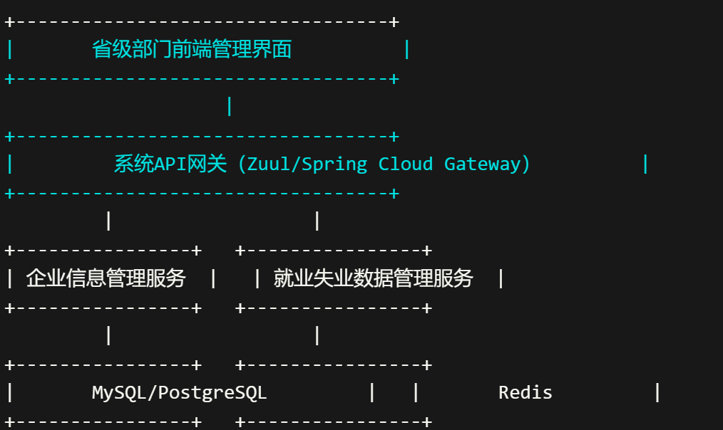

**5.4 模块划分**

**5.4.1 企业信息管理服务**

企业注册与登录

企业信息的增删改查

企业用户信息的增删改查

权限控制

**5.4.2 就业失业数据管理服务**

员工就业与失业数据的上传

数据审核与管理

数据统计与报表生成

数据导出功能（Excel/CSV）

**5.5 数据库设计**

**5.5.1 项目ER图**

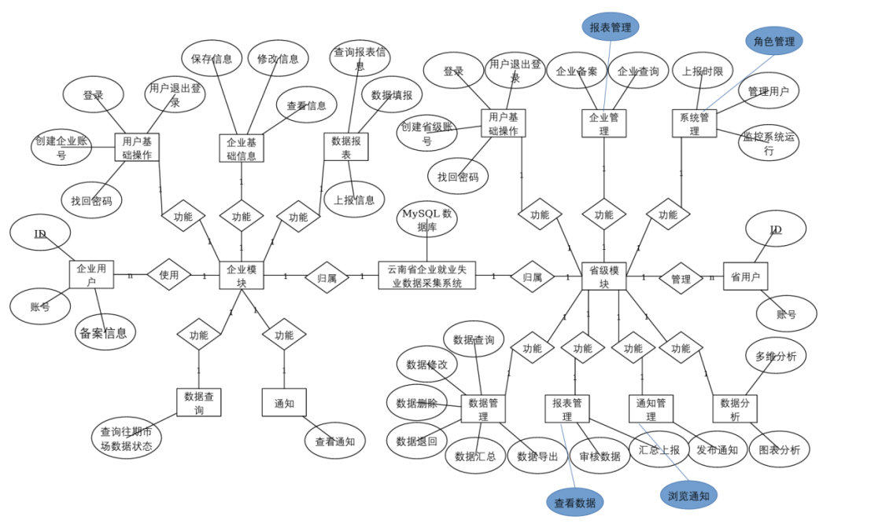

**5.5.1 企业信息表**

字段名 | 数据类型 | 说明

------------- | -------------- | -------

id | int | 主键，自增

address | varchar(255) | 所属地区

enterprise_code | varchar(255) | 组织机构代码

enterprise_name | varchar(255) | 企业名称

enterprise_property| varchar(255) | 企业性质

agent | varchar(255) | 所属行业

trade | varchar(255) | 主要经营业务

contact_address | varchar(255) | 联系地址

contact_person | varchar(255) | 联系人

mail_code |varchar(255) | 邮政编码

contact_phone | varchar(255) | 联系电话

tax |varchar(255) | 传真

email | varchar(255) | EMAIL

**5.5.2 企业用户表**

字段名 | 数据类型 | 说明

------------- | -------------- | -------

id | int | 主键，自增

username | varchar(255) | 用户名

password | varchar(255) | 密码

real_name | varchar(255) | 真实姓名

enterprise_id | int | 外键，关联企业信息表

role | varchar(255) | 角色（企业管理员、企业普通用户等）

create_time | datetime | 创建时间

update_time | datetime | 更新时间

**5.5.3 就业失业数据表**

字段名 | 数据类型 | 说明

------------- | -------------- | -------

id | int | 主键，自增

enterprise_id | int | 外键，关联企业信息表

employee_name | varchar(255) | 员工姓名

employee_id_number | varchar(255) | 员工身份证号

employment_status | varchar(255) | 就业状态（在职、离职）

entry_date | datetime | 入职日期

leave_date | datetime | 离职日期

remark | varchar(255) | 备注

create_time | datetime | 创建时间

update_time | datetime | 更新时间

**5.6 API设计**

**5.6.1 企业信息管理服务API**

**5.6.1.1 企业注册**

POST /api/enterprise/register

请求参数：

参数名 | 数据类型 | 是否必填 | 说明

------------- | -------------- | ------ | -------

enterprise_name | string | 是 | 企业名称

enterprise_code | string | 是 | 企业编码

address | string | 是 | 企业地址

contact_person | string | 是 | 联系人

contact_phone | string | 是 | 联系电话

username | string | 是 | 用户名

password | string | 是 | 密码

real_name | string | 是 | 真实姓名

**5.6.1.2 企业登录**

POST /api/enterprise/login

请求参数：

参数名 | 数据类型 | 是否必填 | 说明

------------- | -------------- | ------ | -------

username | string | 是 | 用户名

password | string | 是 | 密码

**5.6.1.3 企业信息查询**

GET /api/enterprise/info

请求参数：

参数名 | 数据类型 | 是否必填 | 说明

------------- | -------------- | ------ | -------

enterprise_id | int | 是 | 企业ID

**5.6.2 就业失业数据管理服务API**

**5.6.2.1 上传员工就业与失业数据**

POST /api/employment/upload

请求参数：

参数名 | 数据类型 | 是否必填 | 说明

--------------- | -------------- | ------ | -------

enterprise_id | int | 是 | 企业ID

employee_name | string | 是 | 员工姓名

employee_id_number | string | 是 | 员工身份证号

employment_status | string | 是 | 就业状态（在职、离职）

entry_date | datetime | 否 | 入职日期

leave_date | datetime | 否 | 离职日期

remark | string | 否 | 备注

**5.6.2.2 查询员工就业与失业数据**

GET /api/employment/list

请求参数：

参数名 | 数据类型 | 是否必填 | 说明

--------------- | -------------- | ------ | -------

enterprise_id | int | 是 | 企业ID

start_date | datetime | 否 | 开始日期

end_date | datetime | 否 | 结束日期

employment_status | string | 否 | 就业状态（在职、离职）

page | int | 是 | 页码

size | int | 是 | 每页数量

**5.6.2.3 数据统计与报表生成**

GET /api/employment/statistics

请求参数：

参数名 | 数据类型 | 是否必填 | 说明

--------------- | -------------- | ------ | -------

start_date | datetime | 否 | 开始日期

end_date | datetime | 否 | 结束日期

region | string | 否 | 行政区划

**5.6.2.4 数据导出（Excel/CSV）**

GET /api/employment/export

请求参数：

参数名 | 数据类型 | 是否必填 | 说明

--------------- | -------------- | ------ | -------

enterprise_id | int | 是 | 企业ID

start_date | datetime | 否 | 开始日期

end_date | datetime | 否 | 结束日期

employment_status | string | 否 | 就业状态（在职、离职）

file_type | string | 是 | 文件类型（Excel，CSV）

**5.7 系统上下文图**

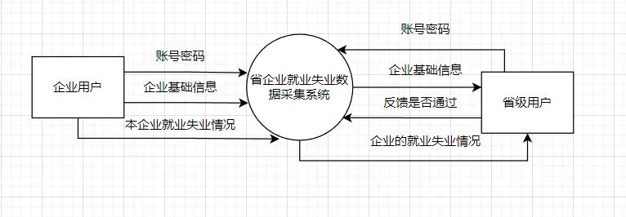

**5.8 系统DFD 0层图**

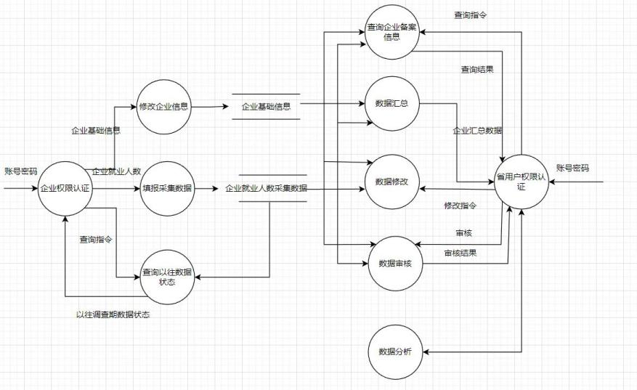

**5.9 系统部署**

**5.9.1 应用层**

这个系统使用Spring Boot框架进行开发。在应用层中，包含如下的模块：

Web层：这个模块主要负责处理用户的请求和响应，提供Web界面和接口给用户使用。

Service层：这个模块主要负责业务逻辑的处理，包括数据的验证、转换和存储等操作。

DAO层：这个模块主要负责与数据库的交互，包括数据的读取、写入和查询等操作。

**5.9.2 数据库层**

这个系统需要使用数据库来存储就业失业数据和用户信息等。在数据库层中，包含如下的模块：

数据库服务器：这个模块主要负责提供数据库服务，包括数据的存储和查询等操作。

数据库客户端：这个模块主要负责与数据库服务器进行交互，包括数据的读取、写入和查询等操作。

**5.9.3 部署层**

前端代码构建：使用Webpack或其他构建工具将前端项目打包成静态文件。

后端服务部署：使用Docker或Kubernetes将后端服务部署到服务器上。

数据库部署：在服务器上部署MySQL/PostgreSQL数据库，并导入数据表结构。

缓存部署：在服务器上部署Redis缓存服务。

消息队列部署：在服务器上部署RabbitMQ/Kafka消息队列服务。

**5.9.4 外部接口层**

这个系统需要与外部系统进行数据交换，包括省级部门和其他企业系统等。在外部接口层中，包含如下的模块：

接口服务：这个模块主要负责提供数据接口，包括数据格式、协议和安全设置等。

数据同步：这个模块主要负责将数据同步到外部系统中，包括数据格式、协议和安全设置等。

# **第六章 非功能需求**

这部分列举出了云南省企业就业失业数据采集系统所有的非功能需求，其中不包括外部接口需求和限制。

## **6.1性能需求**

阐述了不同的应用领域对产品性能的需求，并解释它们的原理以帮助开发人员做出合理的设计选择。确定相互合作的用户数或者所支持的操作、响应时间以及与实时系统的时间关系。定义容量需求，例如存储器和磁盘容量的需求或者存储在数据库中表的最大行数。尽可能详细地确定性能需求。针对每个功能需求或特性分别陈述其性能需求。

（1）一般操作系统响应时间不超过＜=5秒。

（2）查询检索平均等待相应时间＜=7秒。

（3）复杂计算超过7秒应有等待提示信息，并在系统处理非正常中断时候有明确的信息提供。

（4）系统应能够充分满足业务需求所提的各项功能，在客户运行微软Windows2003及以上的计算机上，当系统至少有50％的空闲资源时，用户等待时间不应超过15秒。

（5）数据上报的合格率应满足管理工作的要求，查询数据的准确度要求100%

（6）按照规定的数据格式输入，否则系统提示错误并要求重新输入。

（7）支持3000名用户并发使用，并保证性能不受影响。

（8）支持1000条信息一次性导入，导入时间不超过30秒。

（9）系统从用户点击操作到第一个界面显示出来的时间不得超过300毫秒。

（10）在网络畅通的情况下，系统拨号连接GPRS网络所需时间不得超过5秒。

## **6.2安全性需求**

详尽陈述与系统安全性、完整性或与私人问题相关的需求，这些问题将会影响到产品的使用和产品所创建或使用的数据的保护。定义用户身份确认或授权需求。明确产品必须满足的安全性或保密性策略。

**6.2.1 系统用户安全认证**

用户身份验证：确保只有经过身份验证的用户才能访问系统。可以采用用户名和密码的组合进行认证，或者使用更强大的身份验证方法，如双因素认证（如手机验证码、指纹识别等）。

强密码策略：要求用户设置强密码，并定期要求用户更改密码，以增加账户的安全性。

账号锁定机制：在一定次数的登录失败尝试后，自动锁定用户账号一段时间，以防止恶意攻击者通过暴力破解尝试登录。

**6.2.2 用户权限控制**

细粒度的权限管理：为不同用户或用户组分配适当的权限，以确保用户只能访问和修改他们需要的数据和功能。

角色管理：创建不同角色，每个角色具有特定的权限集合，便于管理和控制用户的权限。

数据隔离：确保不同企业的数据相互隔离，使每个企业只能访问和修改自己的数据。

**6.2.3 日志安全**

审计日志记录：记录用户的操作日志，包括登录、数据修改等，以便跟踪和审计用户行为。

安全日志保护：确保日志记录在安全的存储介质上，并设置适当的访问控制，防止未经授权的访问和篡改。

**6.2.4 数据备份与恢复**

定期数据备份：定期对系统数据进行备份，以防止数据丢失或损坏。

离线备份存储：将备份数据存储在与主系统隔离的离线环境中，以防止备份数据也受到潜在的攻击。

数据恢复测试：定期测试备份数据的恢复过程，以确保在需要时能够成功还原数据。

数据备份应该进行加密，以保证备份数据的机密性，避免备份数据被非法获取导致数据泄露。备份数据应该存放在安全可靠的地方，可以考虑在物理安全设备上存储备份数据，或者通过加密的方式存储在云平台上。

系统应该定期测试备份的数据是否能够成功地进行恢复。在备份数据进行恢复时，需要确保数据的完整性和正确性，以保证恢复后的数据能够正常使用。

在数据备份的过程中，需要考虑不同数据的备份频率和存储时间。对于一些关键的数据，可以设置更频繁的备份策略和更长的存储时间，以保证数据不会丢失。对于一些不重要的数据，则可以采用较为简单的备份策略。

系统应该定期对备份数据进行巡检和审计，以保证备份数据的安全性和完整性。在巡检和审计过程中，需要确保备份数据能够及时发现数据损坏和数据泄露等问题，并及时采取补救措施。

## **6.3 软件质量标准属性**

### **6.3.1 扩展性需求**

**6.3.1.1 模块化设计**

系统应采用模块化的设计方式，将各个功能模块进行独立的设计和开发，以便于后续的拓展和维护。

模块之间应该具有松耦合的关系，便于新增或修改某个功能模块时不会对其他模块产生影响。

**6.3.1.2 可插拔的组件**

系统应提供可插拔的组件机制，使得新的组件可以方便地添加到系统中，扩展系统的功能。

这样可以使系统更具灵活性，当需要新增某项功能时，可以通过添加相应的组件来实现，而不需要修改现有的代码。

**6.3.1.3 扩展接口和插件机制**

系统应提供扩展接口和插件机制，以便第三方开发人员可以通过插件的方式进行功能扩展。

这样可以鼓励和支持第三方开发者参与系统的拓展，丰富系统的功能和生态系统。

**6.3.1.4 可配置性**

系统应具备一定的可配置性，例如通过配置文件或后台管理界面来配置系统的参数和行为。

这样可以使系统在不同场景下能够根据需求进行定制，满足不同用户的特定需求。

**6.3.1.5 扩展数据库支持**

虽然当前系统使用关系型数据库MySQL，但应设计和实现与数据库的解耦，以方便将来对其他类型数据库的支持和切换。

在后续需要使用其他类型的数据库时，可以通过修改数据访问层（DAO）的实现或引入适配器来实现对其他数据库的支持。

**6.3.2 兼容性需求**

**6.3.2.1 前端兼容性：**

前端界面应该兼容多种主流的浏览器，如Chrome、Firefox、Safari、Edge等，以确保用户在不同浏览器上都能正常访问和操作系统。

前端应该采用响应式设计，使其能够适应不同屏幕尺寸的设备，包括桌面电脑、平板电脑和移动设备。

**6.3.2.2 后端兼容性**

后端服务端使用的框架和技术栈应该与前端相兼容。例如，前端使用Vue框架和Ajax进行请求，后端可以使用Spring Boot框架来处理这些请求，并提供相应的API接口。

数据库的选择应该与后端技术相兼容。在这种情况下，使用关系型数据库MySQL与Spring Boot和Mybatis兼容性较好。

**6.3.2.3 跨平台兼容性**

系统应该能够运行在不同的操作系统上，如Windows、Linux、Mac OS等，以满足不同用户的需求。

应避免使用特定操作系统的特有功能或特性，以确保系统的可移植性和跨平台兼容性。

**6.3.2.4 测试和调试兼容性**

系统应提供适当的测试和调试工具，以支持在不同环境下进行测试和调试。这包括在不同浏览器和操作系统上进行测试，以确保系统在各种情况下都能正常工作。

**6.4 业务规则**

**6.4.1 账号创建规则**

企业需要联系省管理部门，通过正式渠道申请创建企业账号。

账号创建可能需要提供必要的企业证件和身份验证材料，以确保账号的真实性和合法性。

**6.4.2 登录和权限规则：**

企业使用其账号登录系统，并且只能访问与其账号关联的企业信息和功能模块。

系统应根据企业账号的角色和权限进行访问控制，以确保企业只能访问其具备权限的数据和功能。

**6.4.3 企业基础信息补充规则：**

企业登录系统后，应补充完整的企业基础信息，包括企业名称、地址、联系人、联系方式等必要信息。

补充的企业基础信息可能需要经过省管理部门的审核和确认，确保信息的准确性和完整性。

**6.4.4 备案和上报规则：**

企业每月应按照省规定的时间表上报本企业的就业失业情况。

上报的数据应包括员工数量、招聘情况、离职情况等与就业失业相关的数据。

上报的数据需要经过省管理部门的备案审核，并可能需要补充或修正相关信息。

**6.4.5 数据汇总和分析规则：**

省局负责将企业上报的数据进行汇总，然后将汇总数据上报到部委。

省局可能对上报的数据进行分析和统计，并将结果以图形形式进行展示，以便更好地理解就业失业情况。

**6.4.6 数据保密和安全规则：**

系统应采取必要的安全措施，保护企业的数据安全和隐私。

企业上报的数据应仅用于统计和分析，并不得用于非法用途或未经授权的目的。

## **6.5用户文档**

与软件一同发行的用户文档部分，包括：用户手册、在线帮助和教程。

云南省企业就业失业数据采集系统

欢迎使用企业就业失业数据采集系统！本用户文档旨在帮助您快速了解系统的功能和使用方法，以便您能够顺利完成相关任务和操作。

1. 系统概述：

企业就业失业数据采集系统旨在帮助企业按规定的流程上报就业失业数据，并提供数据分析和展示功能。系统由省管理部门管理，涉及企业账号管理、数据补充、数据上报、数据分析等功能模块。

2. 注册与登录：

2.1 注册账号：

- 企业需要联系所在省管理部门，通过正式渠道申请创建企业账号。

- 提供必要的企业证件和身份验证材料以完成账号注册。

2.2 登录系统：

- 使用已注册的企业账号登录系统。

- 输入账号和密码，点击登录按钮进行身份验证。

3. 企业基础信息补充：

- 在成功登录系统后，您将被要求补充企业的基础信息。

- 包括企业名称、地址、联系人、联系方式等必要信息。

- 省管理部门将审核和确认您提供的信息。

4. 数据上报：

4.1 备案申请：

- 每个企业需要按省规定的时间表上报本企业的就业失业情况。

- 在规定的时间段内，进入系统的数据上报页面进行备案申请。

4.2 就业失业数据上报：

- 按照系统提供的表单和指引，上报企业的就业失业数据。

- 数据包括员工数量、招聘情况、离职情况等与就业失业相关的数据。

4.3 备案审核与反馈：

- 省管理部门将审核您提交的数据，并及时提供备案反馈。

- 如果备案通过，您将获得相应的确认通知，否则需根据反馈修改和补充相关数据。

5. 数据分析与展示：

- 省管理部门将汇总企业上报的数据，并上报到部委。

- 省局会对上报的数据进行分析和汇总，以图形形式展示就业失业情况。

- 您可以通过系统的数据分析和展示功能，查看图表和报表，了解就业失业趋势和相关分析结果。

6. 常见问题解答：

- Q: 如何找到省管理部门以创建企业账号？

A: 您可以通过以下方式找到省管理部门以创建企业账号：

- 参考相关政府网站或官方渠道：省管理部门的联系信息通常可以在相关政府网站或官方渠道上找到。您可以浏览相关部门的网站，查找他们的联系信息或在线申请流程。

- 咨询当地商务局或行政服务中心：您可以咨询当地商务局或行政服务中心，他们通常能提供相关的指导和帮助，包括提供省管理部门的联系方式或帮助您完成账号创建的流程。

- 联系相关热线或客服：如果您找不到准确的联系信息，您可以尝试拨打相关部门的热线电话或联系他们的客服人员，向他们咨询关于创建企业账号的具体步骤和要求。

7. 其他

- 安全保障

企业数据在系统中的传输和存储都有安全措施，以保证企业数据的安全性和保密性。

- 技术支持

企业在使用过程中遇到任何技术问题，都可以联系系统管理员获取技术支持。

请注意，具体的联系方式和创建账号的流程可能因地区和时间而有所不同。建议您及时与相关部门进行沟通和确认，以获取最准确的信息和指导。

如果您对系统的其他功能有进一步的疑问或需要帮助，请参考系统内的帮助文档或联系系统管理员或客服支持。祝您使用愉快！

# 

# **第七章 功能需求**

## **7.1 系统功能结构图**

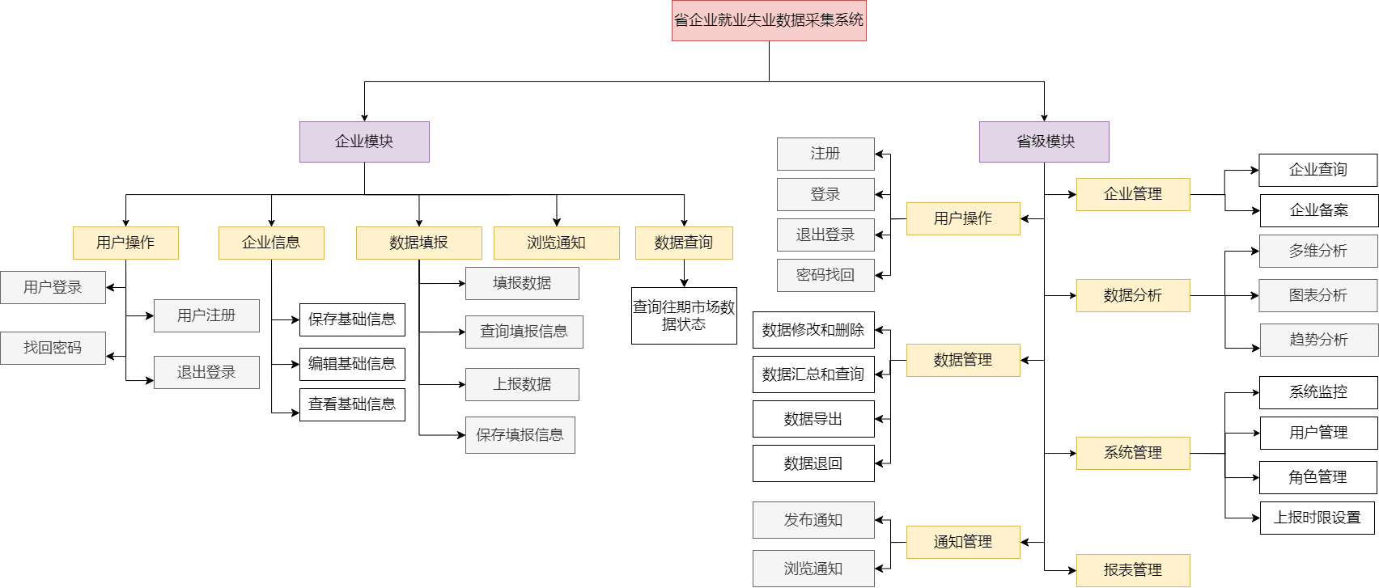

**7.2 系统功能列表**

|  |  |  |
| --- | --- | --- |
| 功能类别 | 功能名称 | 一般过程描述 |
| 企业 | 企业信息 | 修改企业基本信息 |
| 备案上报 | 企业每月上报数据 |
| 数据填报 | 填报企业就业人数 |
| 数据查询 | 查询以往调查期数据状态 |
| 省（CURD） | 企业备案 | 查看各市已备案企业信息 |
| 企业查询 | 按需要对备案企业进行查询 |
| 报表管理 | 审核上报的数据并汇总上报（打报表）（查询） |
| 数据修改 | 修改企业上报数据 |
| 数据删除 | 删除历史数据 |
| 数据退回 | 退回上报数据 |
| 数据汇总 | 查询汇总表 |
| 数据导出 | 按报送期导出企业信息、企业报表等数据（企业表） |
| 数据查询 | 对全省已创建用户进行条件查询 |
| 多维分析 | 用多维方式分析全省企业岗位变动情况 |
| 图表分析 | 用图表方式分析全省企业岗位变动情况 |
| 发布通知 | 发布、删除通知信息 |
| 系统管理 | 设置上报时限、管理用户、监控系统运行情况 |

## **7.3 企业用户管理**

### **7.3.1说明和优先级**

|  |  |  |  |  |
| --- | --- | --- | --- | --- |
| 涉众 | 主要目标 | 主要关注点 | 优先级 | 风险评估 |
| 企业 | 能够利用云南省企业就业失业数据采集系统修改企业基本信息、备案上报、填报企业就业人数和查询以往调查期数据状态 | 使用简单、反应迅速，保证实时性与准确性 | 2 | 高 |

### **7.3.2激励/响应序列**

|  |  |
| --- | --- |
| 激励 | 响应 |
| 用户创建企业账号 | 系统提供用户友好的注册界面，方便用户进行注册操作，并要求用户输入必要的注册信息，以便在未来的登录和密码重置操作中使用 |
| 用户登录 | 系统跳转至登录界面，用户输入正确的用户名和密码进行登录，并成功进入系统主界面 |
| 用户修改基础信息 | 跳转至修改信息界面，用户可修改自己的基础信息 |
| 用户查看基础信息 | 显示用户的基础信息 |
| 用户保存基础信息 | 系统保存用户的基础信息 |
| 用户上报数据 | 系统跳转至数据上传界面，用户每月都能够上传数据至省用户进行审核，并给出相应的上传成功或失败提示 |
| 用户查询以往调查期数据状态 | 系统根据用户输入的查询条件，查询以往调查期的数据状态并将查询结果以表格或列表形式显示在界面上，方便用户查看查询结果 |
| 用户退出登录 | 退出当前登录账号，跳转至用户登录界面 |

### **7.3.3功能需求**

|  |  |
| --- | --- |
| 功能需求 | 需求描述 |
| 登录 | 用户输入账号密码，正确则跳转至对应用户界面，错误则需要重新输入，系统需要提供密码找回功能。 |
| 创建账号 | 用户输入必要的注册信息，创建新的企业用户账号，用于用户登录 |
| 找回密码 | 用户按照流程输入相关信息进行密码重置，对应信息核验通过后修改密码并成功登录 |
| 修改信息 | 用户修改自己的基础信息 |
| 保存信息 | 用户保存修改基础信息，更新修改后的信息 |
| 查询填报信息 | 用户提供查询调查期，据调查期查询填报信息，显示该信息 |
| 上报信息 | 上报本企业就业失业情况信息，上报后不可再修改信息 |
| 查询往期市场数据状态 | 查询以往调查期人力资源市场数据的状态 |
| 退出登录 | 退出当前登录账号，跳转至登录界面 |

### **7.3.4企业用户用例图**

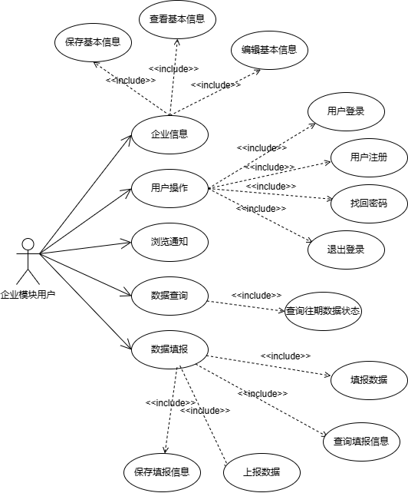

## **7.4省用户管理**

### **7.4.1 说明和优先级**

|  |  |  |  |  |  |
| --- | --- | --- | --- | --- | --- |
| 涉众 | 主要目标 | 主要关注点 | 优先级 | | 风险评估 |
| 省 | 能够利用云南省企业就业失业数据采集系统查看各市已备案企业信息、按需要对备案企业进行查询、修改企业上报数据、删除历史数据、退回上报数据、查询汇总表、对全省已创建用户进行条件查询、用多维方式分析全省企业岗位变动情况、用图表方式分析全省企业岗位变动情况、发布删除通知信息、设置上报时限、管理用户、监控系统运行情况 | 提升管理效率，使用简单方便，保证实时性与准确性 | | 1 | 高 |

### **7.4.2 激励/响应序列**

|  |  |
| --- | --- |
| 激励 | 响应 |
| 查看用户备案信息 | 系统显示企业用户的已备案企业信息 |
| 查询企业基础数据 | 根据查询结果对备案企业信息进行显示 |
| 报表审核 | 系统将审核提供的上报数据汇总 |
| 退回报表 | 报表审核不通过，省用户提供退回原因，系统将报表退回对应的企业用户，要求其修改 |
| 接收报表 | 报表审核通过，将对应报表存入数据库 |
| 修改数据 | 修改企业上报数据 |
| 删除数据 | 删除历史数据 |
| 数据汇总查看 | 查询汇总表并显示 |
| 数据导出 | 按报送期导出企业信息、企业报表等数据，可进行条件查询，并可执行数据导出操作 |
| 数据查询 | 对全省已创建用户进行条件查询 |
| 数据分析 | 从多个角度分析就业失业变动情况 |
| 图形显示 | 以图形形式显示条件查询后的数据 |
| 发送消息 | 发布上报时间限制，要求企业用户及时上传信息 |
| 删除消息 | 删除上报要求 |

### **7.4.3 功能需求**

|  |  |
| --- | --- |
| 功能需求 | 需求描述 |
| 省用户注册 | 提供省用户注册功能，支持省用户注册新账户，并提供登录功能以便用户访问系统。 |
| 省用户登录 | 省用户可以通过账号和密码登录系统，进入系统后可以查看自己的权限范围内的功能模块。 |
| 查看用户备案 | 省用户能够查看所有已备案人力资源市场用户的详细信息，也能够给予查询条件来实现企业查询并显示其基础信息 |
| 报表管理 | 省用户审核报表，并提供报表的通过与否，若未通过则提供原因并将其回退到企业用户，若通过则将其加入数据库中 |
| 数据汇总 | 省用户可以查看人力资源市场用户的汇总数据 |
| 数据导出和导入 | 省用户能够将数据导出到本地，也可以查看生成的报表和图表并导出也可以将外部数据导入到系统中。 |
| 数据修改 | 修改数据库内的部分数据 |
| 数据删除 | 判断省用户的权限，若足够则删除对应的历史数据 |
| 多维分析 | 从多个角度展示目前已上报数据的情况，可以由用户选择主要的关注内容 |
| 图表分析 | 使用折线图、表格形式就业失业情况进行展示 |
| 图表趋势分析 | 省用户能够根据历年的填报图表利用系统提供的预测函数来预测未来的就业失业情况。 |
| 通知管理 | 发布、删除通知信息 |
| 用户管理 | 省用户管理属于其省份的企业用户的权限，能够将对应的企业用户上报报表收集，也能够增加和删除企业用户信息 |
| 上报时限设置 | 发布通知信息并要求企业用户在对应时间内上报数据 |
| 监控系统运行情况 | 查看系统的运行相关数据 |

### **7.4.4省用户用例图**

